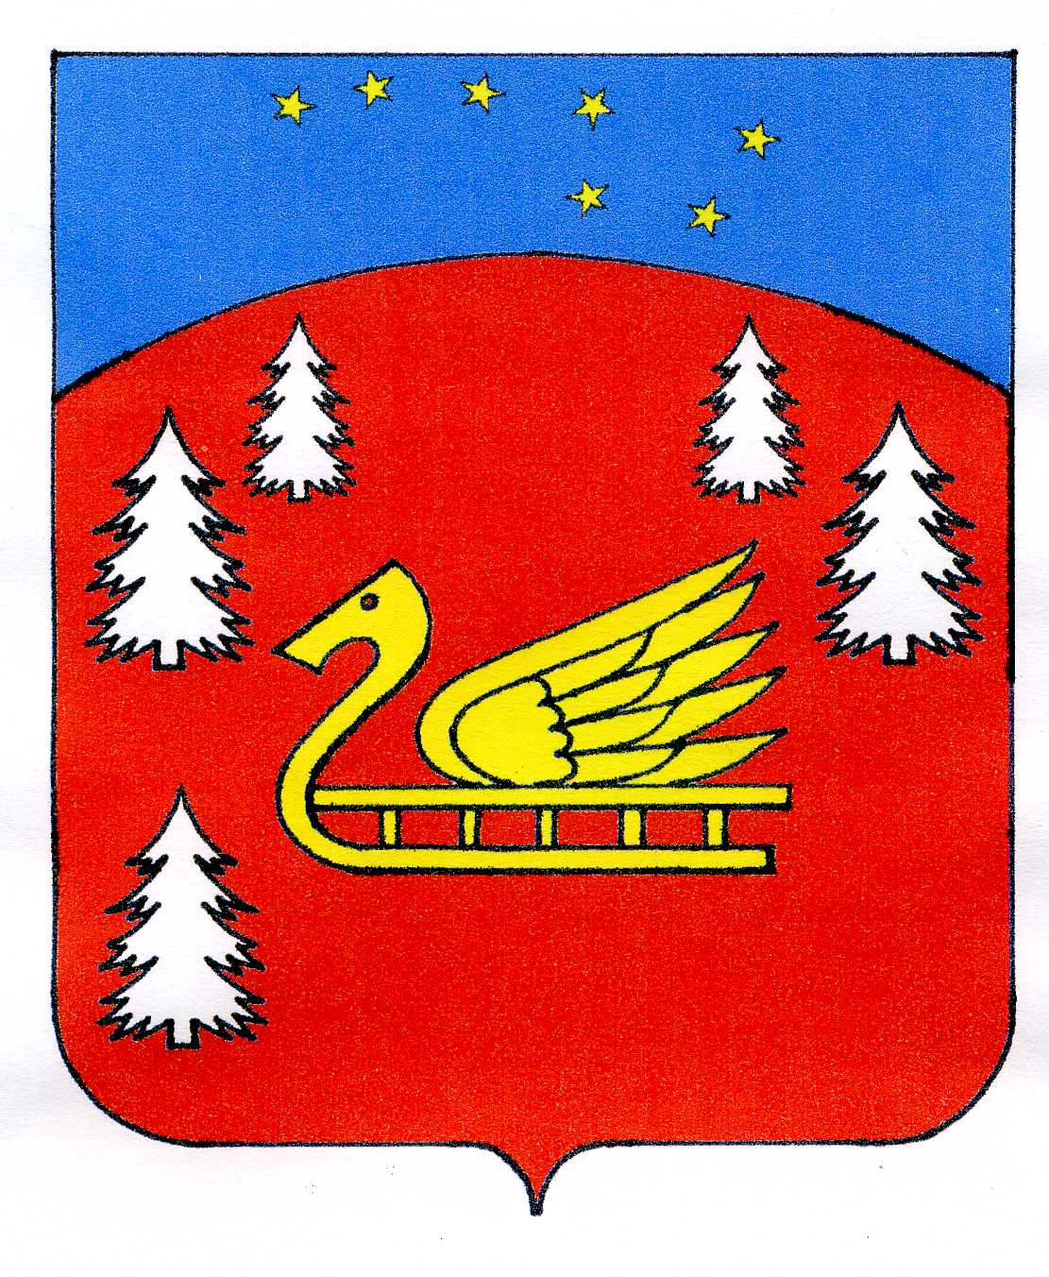
Совет депутатов
муниципального образования Красноозерное сельское поселение
муниципального образования Приозерский муниципальный район
Ленинградской области.

Р Е Ш Е Н И Е

От 29 апреля 2022 года № 136

Об инициативе по изменению границы муниципального образования Красноозерное сельское поселение муниципального образования Приозерский муниципальный район Ленинградской области, не влекущем отнесения территорий населённых пунктов к территориям других муниципальных образований

Рассмотрев проект текстового и графического описания границ муниципального образования Красноозерное сельское поселение муниципального образования Приозерский муниципальный район Ленинградской области, руководствуясь частью 4 статьи 12 Федерального закона от 06 октября 2003 года № 131-ФЗ «Об общих принципах местного самоуправления в Российской Федерации», совет депутатов муниципального образования Красноозерное сельское поселение муниципального образования Приозерский муниципальный район Ленинградской области РЕШИЛ:

1. Выразить согласие населения муниципального образования Красноозерное сельское поселение муниципального образования Приозерский муниципальный район Ленинградской области (далее – МО Красноозерное сельское поселение) на изменение границы МО Красноозерное сельское поселение, не влекущее отнесения территорий населённых пунктов к территориям других муниципальных образований.
2. Настоящее решение подлежит официальному опубликованию в средствах массовой информации, на сайте администрации муниципального образования Красноозерное сельское поселение.
3. Настоящее решение вступает в силу с момента опубликования его в средствах массовой информации.

Глава муниципального образования Красноозерное сельское поселение М.И. Каппушев

Исп.: Рыбак А.В.

Разослано: дело-3, прокуратура -1

